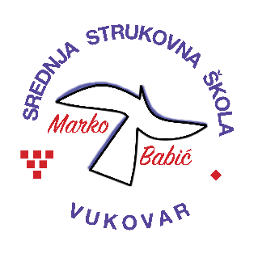 | Srednja strukovna škola Marko Babić
 | Domovinskog rata 58, 32010 Vukovar
Tel: (032) 424-970
e-mail: ured@ss-markobabic-vu.skole.hr
www.ss-markobabic-vu.skole.hr
OIB: 93128197410, MB: 01417193

Obrazovni sektor: Osobne, usluge zaštite i druge usluge
Zanimanje: Kozmetičar – jedinstveni model obrazovanja
Razred: 3.d
Školska godina: 2023./2024.
Mentor: Ksenija Franić, strukovni učitelj

Teme za izradbu i obranu završnoga rada

- Mehaničko čišćenje lica, Lana Kapoši
- Depilacija nogu voskom u patronama, Lea Lovasić
- Depilacija ruku liposolubilnim voskom, Vanesa Malčić
- Oblikovanje obrva i bojanje obrva i trepavica, Ella Paljušaj
- Masaža tijela, Ena Fa Prosenik
- Njega ruku i lakiranje noktiju, Antonela Belović
- Manikura sa nanošenjem trajnog laka, Ivona Matanović
- Večernji make up, Danijela Čarapić

